Họp Mặt Đạo Lâm Viên Đàlạt.
Trại Họp Bạn Thẳng Tiến 11 được tổ chức tại Tiểu Bang Virginia, Hoa Kỳ từ ngày 28 tháng 6 đến ngày 4 tháng 7 năm 2018. Nhân dịp này một số anh em cựu Hướng Đạo thuộc đạo Lâm Viên Dalat tham dự Trại Họp Bạn TT11 tổ chức một buổi họp mặt Lâm Viên thân mật tại đất trại vào lúc 10 giờ ngày 3 tháng 7 năm 2018.
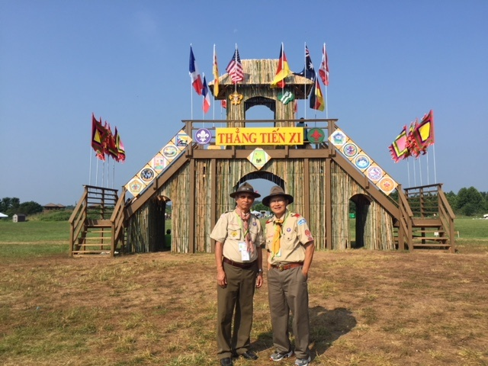
Ảnh : Hoàng Kim Châu và Nhữ Văn Trí.
Trước trại TT11 tôi và anh Hoàng Kim Châu đã chuẩn bị cho buổi họp mặt này. Chúng tôi thông báo đến anh em về buổi hội ngộ Lâm Viên qua Email, qua điện thoại hay nhưng khi có cơ hội gập gỡ. Những lần thông tin là những lần chúng tôi hy vọng sẽ có nhiều anh em Lâm Viên về tham dự.
Riêng tôi là cựu tráng sinh Tráng Đoàn Hùng Vương Đạo Lâm Viên Dalat, Toán Thụ Nhân 1 có hứa với Toán trong dịp anh em gặp nhau tại Đại Hội Thụ Nhân Thế Giới năm 2016, California, Hoa Kỳ là tôi sẽ tổ chức họp mặt toán một lần nữa sau đại hội Thụ Nhân này. Trại TT11 cho tôi cơ hội giữ lời hứa tổ chức họp mặt toán Thụ Nhân 1 cùng với anh em cựu Hướng Đạo Đạo Lâm Viên.
Tôi và anh Hoàng Kim Châu theo dõi tin tức trả lời từ các cựu Hướng Đạo Lâm Viên sẽ về tham dự trại. Có một số hứa hẹn sẽ có mặt.
Như chúng tôi mong đợi ngày họp mặt đã đến. Đúng 10 giờ sáng ngày 3 tháng 7 ( ngày kết thân trại TT 11), Lâm Viên đã tổ chức được cuộc họp mặt.
Địa điểm họp là một căn nhà lớn thuộc dạng Family Camping nằm dưới bóng mát của những cây to làm giảm bớt cái nóng trên 90 độ F. Family Camping này nằm gần lều Trại Trưởng Niên. Trại mang tên Ngựa Chịu Khó / Nguyễn Trung Thoại. Lều Trưởng Niên có sẵn nước, café, ly uống nước, muổng, đĩa cho chúng tôi dùng.
Tôi và nhiều anh em đã có mặt trước giờ như Trưởng Lê Xuân Hùng, Lê Quang Tuấn, Hoàng Kim Châu, Bùi Anh Hoàng , Nguyễn Thanh An…. Chúng tôi treo banner (banner do tôi thực hiện ), sắp xếp những món ăn, nước uống, chuyển ghế ngồi từ lều Trưởng Niên qua. Chúng tôi dự trù số người có mặt khoảng hai mươi nên lấy hai mươi ghế, mà đúng hai mươi người có mặt.
Lác đác anh em đến. Tôi, Hoàng Kim Châu và anh em khác đứng trong phòng họp ngóng về phía Nhà Ăn chính của Trại đếm từng người và đoán từng tên khi thấy bóng dáng mầu áo Hướng Đạo loáng thoáng bước ra từ xa. Ai hiểu được nỗi lòng của chúng tôi lúc này mong anh em đến càng đông như trong câu hát càng đông chúng ta càng vui.
Nỗi hân hoan bùng phát khi gặp mặt, những cái bắt tay thân mật, những câu chào hỏi đượm tình huynh đệ, cùng gợi những hình ảnh thủa xa xưa sinh hoạt Hướng Đạo với nhau. Bút mực nào tả hết được sự mừng rỡ, vui vẻ trong giây phút họp mặt này.
Sau 10 giờ vài phút chúng tôi làm lễ khai mạc.
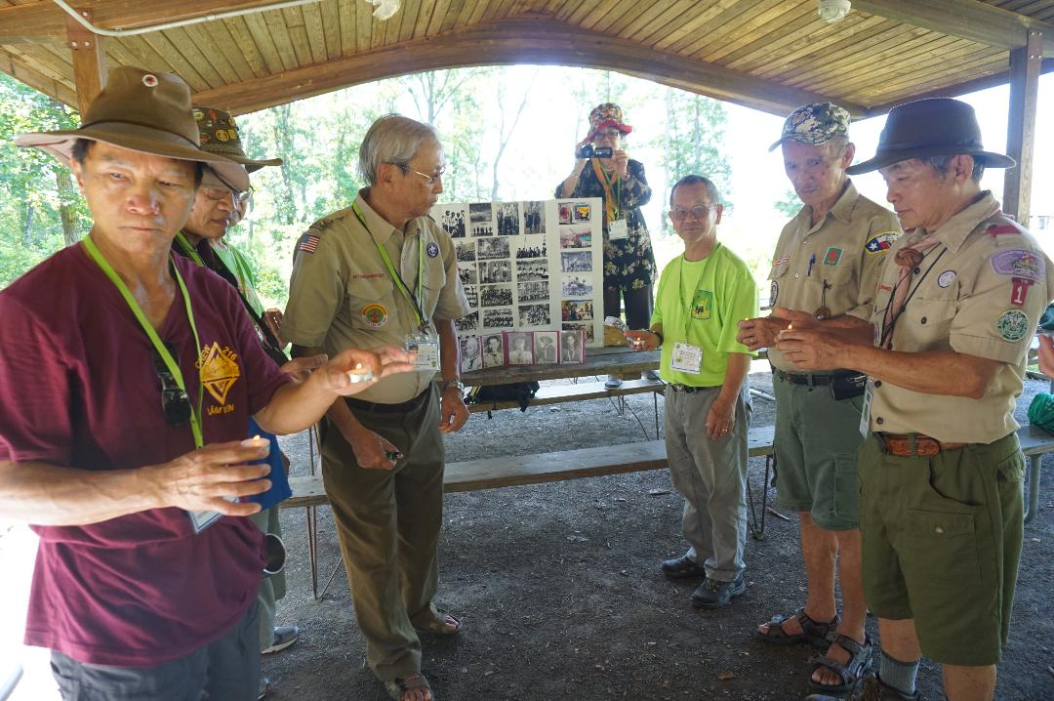
Anh em đứng thành vòng tròn trước tấm poster được gắn hình ảnh sinh hoạt xưa của Đạo Lâm Viên (Hoàng Kim Châu mang đến ) dựng trên mặt bàn. Chúng tôi đốt nến, một phút mặc niệm những Trưởng có công khai phá và dựng đoàn Hướng Đạo tại Dalat như Trưởng Trần Văn Khắc, Phan Như Ngân, Lê Xuân Đằng, Nguyễn Văn Võ, Nông Kim Yến…
Sau lễ tưởng niệm chúng tôi ngồi thành vòng tròn. Anh em lần lượt giới thiệu tên, đơn vị Hướng Đạo sinh hoạt trước tại Dalat.
Chúng tôi nhắc đến những kỷ niệm xưa, những sinh hoạt, những buổi cắm trại, điểm danh những kẻ còn, những người đã ra đi. Có những câu chuyện làm mọi người cười vang, có những câu chuyện cảm động (câu chuyện cạo gió), những bài hát sinh hoạt ngắn được hát vang xua tan cái nóng vào buổi trưa.
Buổi họp kéo dài từ 10 giờ đến gần 2 giờ chiều. Chúng tôi chụp hình kỷ niệm. Nhiều chuyện đáng ghi và nhiều hình chụp đáng nhớ (không thể kể hết). Tất cả làm thật nhanh vì thời gian họp mặt ngắn ngủi có vài giờ.
Có đôi lúc anh em ngừng họp để chia sẻ những món ăn, thức uống . Vừa ăn vừa tiếp tục những mẩu chuyện còn dở dang. Đây là dịp anh em dịp nhắc lại các buổi họp ăn và uống trong các buổi cắm trại xưa đầy ắp kỷ niệm.
Gần cuối buổi họp anh em có vài phút ngắn ngủi trao nhau quà kỷ niệm trước khi chia tay.
Rồi cũng đến lúc chúng tôi phải chia tay vì nhiều anh em còn có những chương trình sinh hoạt khác vào buổi chiều. Bài lúc thú vui này được cất lên hai lần trong giây phút ngậm ngùi chia tay.
Lác đác đến và lác đác ra về. Những cái ôm, bắt tay, lời hứa hẹn gập mặt nhau vào dịp Thẳng Tiến 12 sẽ được tổ chức tại Sydney, Úc Châu.
Hẹn thì hẹn như vậy nhưng tất cả đều biết rằng với tuổi tác thất thập cổ lai hy bao nhiêu người sẽ gập được mặt nhau lần nữa !!!.
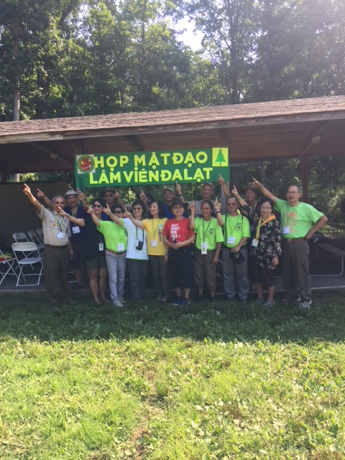
Vào buổi chiều cùng ngày khi cái nắng và nóng bắt đầu tàn dần tôi lững thững bước từ khu Nhà Ăn chính hướng về phía nhà Family Camping mấy giờ trước đây anh em Lâm Viên họp. Giờ thì căn nhà trống trơn, không một bóng người. Một nỗi buồn man mác lan dần trong lòng tôi. Chỉ còn một mình. Tôi nhớ về thời gian sinh hoạt Hướng Đạo xưa khi tôi và Trưởng Lê Đường thành lập Toán Hướng Đạo mang tên Thụ Nhân1 (sau thành Tráng Đoàn Hùng Vương) thuộc Viện Đại Học Dalat. Ngày nay Lê Đường không còn nữa, một số anh em cũng đã ra đi, một số còn đang sống sống rải rác các nơi kể cả tại quê nhà. Hôm nay họp Lâm Viên tại đây, Toán Thụ nhân 1 không một người về trừ tôi. Nhìn mây xanh lơ trôi trên nền trời cao, nhìn rừng cây xanh trước mặt, nhìn cái quạnh hiu chung quanh, tôi hát thầm bài hát chia tay do tôi sáng tác:
Ngày quen rồi ngày xa. Nhớ nhau tình đâm đà. Tay trong tay quyến luyến. Mối dây ngừng lìa ta.
Ngày quen rồi ngày xa. Nhớ nhau tình đậm đà. Tay Trong tay nắm chắc. Nỗi vui buồn thoảng qua.
Ngày quen rồi ngày xa. Nhớ nhau tình đậm đà. Thôi chia tay nhau nhé. Hướng đạo chung tình ta.
Xa nhau nhưng tôi chắc rằng trong lòng mỗi anh em vẫn còn giữ nhiều kỷ niệm và tình Hướng Đạo Lâm Viên.
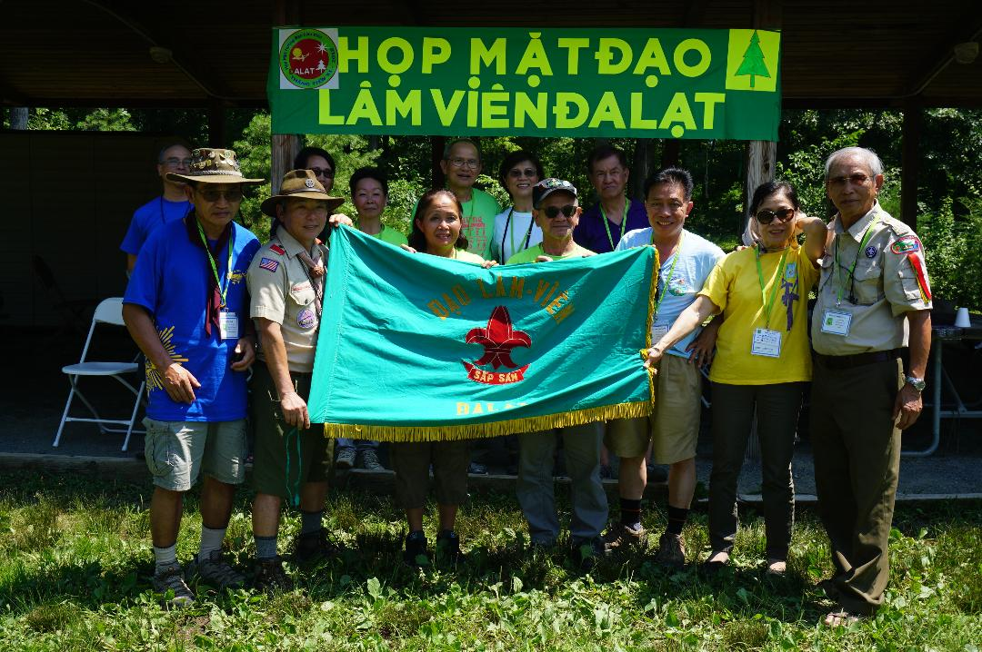

Maryland, TT11
Công Bền Chí / Nhữ Văn Trí.
Danh sách tham dự Hội Ngộ Lâm Viên
1. Nhữ Văn Trí
2. Hoàng Kim Châu
3. Phạm Thị Xoàn
4. Phan Nữ Lan
5. Trần Ngọc Toàn
6. Trần Kim Quỳ
7. Lê Quang Tuấn
8. Nguyễn Tăng Bình
9. Nguyễn Thanh An
10. Phan Lạc Cảnh
11. Nguyễn Thu Minh
12. Bùi Anh Hoàng
13. Lê Nguyễn Thụy Ái
14. Lê Xuân Hùng
15. Tô Văn Phước
16. Nguyễn Thị Minh Trang
17. Trần Anh Tuấn
18. Nguyễn Bá Thành

